Мультиагентная система маршрутизации самолетов в воздушном пространстве.
Интенсивное воздушное движение и протяженность российских авиатрасс делают задачу автоматизированного планирования маршрутов для множества самолетов в динамичной среде особенно актуальной. Традиционные алгоритмы Дейкстры и A* в данной задаче требуют непрерывного перепланирования с экспоненциально растущей вычислительной сложностью и не позволяют явно оптимизировать несколько критериев одновременно – что в совокупности делает их неэффективными для управления интенсивным воздушным движением в реальном времени.
Цель работы – разработка прототипа интеллектуальной системы маршрутизации воздушных судов на основе мультиагентного обучения с подкреплением. Для достижения цели решались задачи: поиск формального представления среды полета, разработка функции вознаграждения, реализация алгоритма обучения и валидация системы на реальной сети аэронавигационных точек с моделированием воздушных условий.
В качестве математической модели использован табличный Q-learning с двумя независимыми агентами. Пространство состояний включает прогресс к цели, отклонение курса, текущий эшелон и наличие конфликта с другим самолетом. Пространство действий охватывает выбор одной из k ближайших аэронавигационных точек и одного из пяти эшелонов. Функция вознаграждения стимулирует продвижение к цели и маневры при неблагоприятной погоде: штрафы за грозу и сильный встречный ветер намеренно превышают стоимость смены эшелона, побуждая агента облетать опасные зоны горизонтально. Расход топлива рассчитывается с учетом убывающей массы воздушного судна.
Программное решение реализовано на Python; система загружает данные о маршрутной сети, запретных зонах, аэродромах для безопасной аварийной посадки и метеообстановке. Прототип (рисунок 1) разработан в интересах компании ПАО «Аэрофлот» и является основой для дальнейшего внедрения.
В результате обучения агенты демонстрируют устойчивое следование оптимальному маршруту, обход запретных зон и адаптацию к погодным условиям. Работа подтверждает применимость методов обучения с подкреплением для задач авиационной маршрутизации и закладывает основу для создания полноценной системы принятия решений в управлении воздушным движением.
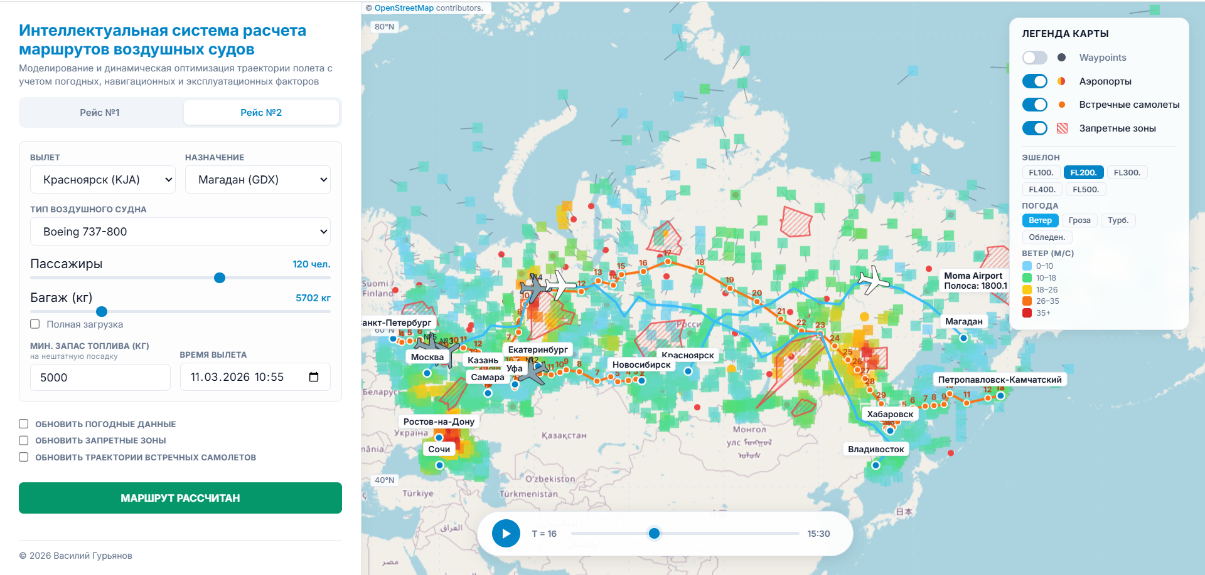
Рисунок 1. Интерфейс разработанной программы

